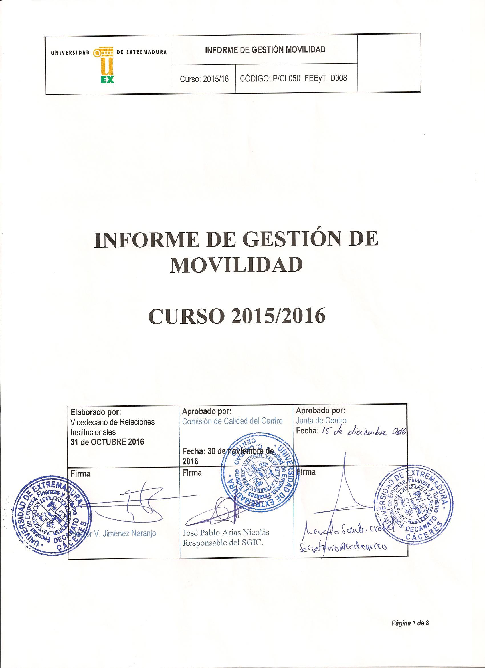

**ÍNDICE**

**1.- COMISIÓN DE MOVILIDAD** 3

**1.1.- MIEMBROS** 3

**1.2.- VALORACIÓN DE SU FUNCIONAMIENTO** 3

**2.- ANÁLISIS DE LOS INDICADORES DE GESTIÓN** 4

**3.- ANÁLISIS DE LA SATISFACCIÓN DE LOS GRUPOS DE INTERÉS** 7

**4.- CUMPLIMIENTO DEL PLAN DE MEJORA DEL CURSO ANTERIOR** 7

**5.- DEBILIDADES Y ÁREAS DE MEJORA DETECTADAS** 8

**6.- PLAN DE MEJORA.** 8

# **1.- COMISIÓN DE MOVILIDAD**

# **1.1.- MIEMBROS**

|  |  |  |
| --- | --- | --- |
| **COMPOSICIÓN DE LA COMISIÓN DE MOVILIDAD**  **(Aprobado en Junta de Facultad del día 25/06/2012 Acta nº. 73)** | | |
| **MIEMBROS** | **REPRESENTACIÓN** | **NOMBRE** |
| **NATOS** | Decano | Vicente Manuel Pérez Gutiérrez **(Presidente)** |
| Vicedecano de Relaciones Institucionales | Yolanda García García **(Secretario)** |
| **ELECTOS** | Un representante de los estudiantes | Aida Ortega Martin |
| Un miembro del PAS | José Fernández Estévez |

# **1.2.- VALORACIÓN DE SU FUNCIONAMIENTO**

La función de la comisión viene recogida en la normativa reguladora de programas de movilidad de la Universidad de Extremadura, artículo 5, punto segundo:

1. Resolver los procesos de selección de los candidatos adscritos al Centro para participar en Programas de Movilidad siguiendo las normas y criterios que rigen dichos programas.
2. Dar traslado de los Acuerdos adoptados al Coordinador Institucional.
3. Establecer el compromiso de reconocimiento académico de los estudiantes de su Centro que participan en Programas de Movilidad cuando las normativas de los programas así lo requieran.
4. Reconocer académicamente los periodos de estudios o prácticas desarrollados en instituciones socias por estudiantes de su Centro siempre que se den las circunstancias establecidas en el compromiso de reconocimiento académico.
5. Precisar, cuando proceda, las normas de funcionamiento, baremación y selección que rigen los Programas de Movilidad mediante la aplicación de criterios específicos, que se adecúen a las características del Centro, siempre que estos no contravengan la presente Normativa. Estos criterios específicos deberán ser aprobados por sus respectivas Juntas de Centro y por la Comisión de Programas de Movilidad de la UEx.

En la actualidad la actividad de esta comisión es reducida ya que la baremación a aplicar viene establecida en los mismos programas de movilidad y se obtienen de manera automática desde la secretaría del centro. La comisión realiza las asignaciones de plazas en función de los listados de alumnos baremados, prepara tramita con el Secretariado de Relaciones Internacionales toda la documentación de acuerdos académicos y convenios con otras universidades. La comisión da su visto bueno a todos los reconocimientos de créditos.

# **2.- ANÁLISIS DE LOS INDICADORES DE GESTIÓN**

Para el curso 2015/16 se contaba con un total de treinta y ocho convenios en vigor con distintas universidades europeas en el marco del programa Erasmus. Serían los relacionados a continuación:

|  |  |  |  |  |
| --- | --- | --- | --- | --- |
| **TITULACIÓN** | **UNIVERSIDAD DE DESTINO** | **PAÍS** | **Nº ESTUDIANTES** | **Nº MESES** |
| GRADO EN FICO | UNIVERSIDADE DE COIMBRA | PORTUGAL | 1 | 5 |
| GADE | UNIVERSITÉ DE FRANCHE COMTE | FRANCIA | 8 | 9 |
| GADE | INSTITUTO SUPERIOR DE NOVAS PROFISSÕES DE LISBOA - INSTITUTO SUPERIOR DE GESTAO - (ISG) | PORTUGAL | 3 | 10 |
| GADE | UNIVERSITÀ DEGLI STUDI DI MOLISE | ITALIA | 2 | 9 |
| GADE | UNIVERSITÀ DEGLI STUDI DELL'AQUILA | ITALIA | 4 | 10 |
| GADE | UNIVERSIDADE DE ÉVORA | PORTUGAL | 1 | 9 |
| GADE | UNIVERSITÀ DEGLI STUDI DI BOLOGNA | ITALIA | 4 | 9 |
| GADE | UNIVERSITÀ DEGLI STUDI DI PARMA | ITALIA | 4 | 10 |
| GADE | INSTITUTO POLITÉCNICO DE LEIRIA | PORTUGAL | 1 | 9 |
| GADE | INSTITUTO POLITÉCNICO DE GUARDA | PORTUGAL | 1 | 9 |
| GADE | UNIVERSITÄT PASSAU | ALEMANIA | 2 | 10 |
| GADE | INSTITUTO POLITÉCNICO DE CASTELO BRANCO | PORTUGAL | 1 | 9 |
| GADE | UNIVERSITÉ DE MONTPELLIER II -IUT MONTPELLIER- | FRANCIA | 4 | 10 |
| GADE | UNIVERSITÉ DE REIMS CHAMPAGNE-ARDENNE | FRANCIA | 1 | 9 |
| GADE | UNIVERSITÉ JEAN MOULIN - LYON III* | FRANCIA | 2 | 9 |
| GADE | UNIVERSITY OF WEST OF SCOTLAND* | REINO UNIDO | 2 | 9 |
| GADE | VIA UNIVERSITY* | DINAMARCA | 1 | 9 |
| GADE | UNIVERSITÀ DELLA CALABRIA | ITALIA | 2 | 10 |
| GADE | DUNDALK INSTITUTE OF TECHNOLOGY | IRLANDA | 2 | 9 |
| GADE | VIVES UNIVERSITY COLLEGE* | BÉLGICA | 1 | 5 |
| GADE | UNIVERSITÀ DEGLI STUDI DI SIENA | ITALIA | 2 | 9 |
| GADE | UNIVERSIDADE DE COIMBRA | PORTUGAL | 1 | 5 |
| GADE | UNIVERSITÉ PARIS SORBONNE | FRANCIA | 1 | 9 |
| GADE | FRIEDRICH ALEXANDER UNIVERSITÄT ERLANGEN NÜRNBERG | ALEMANIA | 3 | 10 |
| GADE Y FICO | GROUPE ÉCOLE SUPÉRIEURE DE COMMERCE DE TROYES | FRANCIA | 2 | 9 |
| GADE Y GRADO EN TURISMO | UNIVERSITÉ D'AVIGNON ET DES PAYS VAUCLUSE | FRANCIA | 2 | 9 |
| GADE Y GRADO EN TURISMO | HOCHSCHULE HARZ | ALEMANIA | 4 | 9 |
| GRADO EN FICO | UNIVERSIDADE DE AVEIRO | PORTUGAL | 2 | 10 |
| GRADO EN FICO | UNIVERSITÉ DE BOURGOGNE | FRANCIA | 2 | 10 |
| GRADO EN TURISMO | UNIVERSITÀ DEGLI STUDI DI MOLISE | ITALIA | 2 | 9 |
| GRADO EN TURISMO | UNIVERSIDADE DE ÉVORA | PORTUGAL | 1 | 10 |
| GRADO EN TURISMO | INSTITUTO POLITÉCNICO DE LEIRIA | PORTUGAL | 1 | 9 |
| GRADO EN TURISMO | INSTITUTO POLITÉCNICO DE GUARDA | PORTUGAL | 1 | 9 |
| GRADO EN TURISMO | INSTITUTO POLITÉCNICO DE CASTELO BRANCO | PORTUGAL | 1 | 9 |
| GRADO EN TURISMO | ADNAN MENDERES UNIVERSITY* | TURQUÍA | 2 | 10 |
| GRADO EN TURISMO | UNIVERSITÀ DELLA CALABRIA | ITALIA | 2 | 9 |
| GRADO EN TURISMO | UNIVERSITÉ DU LITTORAL | FRANCIA | 2 | 9 |
| GRADO EN TURISMO | UNIVERSITÀ DEGLI STUDI DI SIENA | ITALIA | 2 | 9 |

El número de plazas ofertadas fue de 82, de las cuales 24 correspondían a centros universitarios franceses, 9 plazas eran para Alemania, 24 para Italia y 15 para Portugal. El resto son daneses, turcos, belgas y británicos.

Del total de plazas ofertadas se cubren 37, un 45,12%. Todos los alumnos que solicitaban una plaza la consiguieron. A continuación se presentan algunos datos:

**Alumnos de Movilidad Salientes**

|  |  |  |  |  |
| --- | --- | --- | --- | --- |
| **Título** | | **2013-14** | **2014-2015** | **2015-2016** |
| **GADE** | 14 | | 9 | 15 |
| **GFICO** | 1 | | 1 | 1 |
| **GT** | 3 | | 8 | 10 |
| **DGAT** | 26 | | 21 | 10 |
| **DGDA** | - | | - | 1 |
| **TOTAL** | 44 | | 39 | 37 |

**Principales Países de Destino Erasmus**

|  |  |
| --- | --- |
|  | **Alumnos Movilidad Salientes** |
| **Italia** | 20 |
| **Portugal** | 13 |
| **Francia** | 2 |
| **Irlanda** | 1 |
| **Escocia** | 1 |

En cuanto a los alumnos Erasmus que elegían nuestras titulaciones para complementar su formación docente se cuenta con las siguientes evidencias de la buena situación del centro en la Universidad de Extremadura dado que la Facultad de Empresariales y Turismo ocupa el tercer lugar por número de alumnos Erasmus recibidos, bajando un puesto con respecto al curso anterior.

Nº Alumnos Entrantes

|  |  |  |  |
| --- | --- | --- | --- |
|  | **2013-14** | **2014-15** | **2015-16** |
| **FEET** | 19 | 38 | 20 |

Nacionalidades de alumnos Incoming

|  |  |
| --- | --- |
| **Nacionalidades** | **NAFM[1]** |
| Alemania | 1 |
| Turquía | 2 |
| Francia | 12 |
| Italia | 4 |
| Reino Unido | 1 |

En el ámbito nacional, en el programa SICUE/SENECA se tienen firmados convenios de movilidad con las siguientes universidades españolas:

* Universidad de Castilla la Mancha (Cuenca y Talavera), Grado en Admon. y Dirección de Empresas
* Universidad de León (León), GADE
* Universidad de Cádiz (Cádiz), Grado en Finanzas y Contabilidad
* Universidad de Sevilla, Grado en Finanzas y Contabilidad
* Universidad de Salamanca (Ávia), Grado en Turismo
* Universidad de Las Palmas de Gran Canaria, Grado en Turismo
* Universidad de Málaga, Grado en Turismo
* Universidad Rey Juan Carlos, Grado en Turismo

En el curso 2015-16 se registraron 27 solicitudes de alumnos para realizar estancias acogidas al programa SICUE-SENECA de la cuales 4 renunciaron y finalmente 4 se realizaron. Las universidades en las que se realizaban estas estancias fueron:

* Universidad Pablo de Málaga
* Universidad de A Coruña
* Universidad de Las Palmas Gran canaria

# **3.- ANÁLISIS DE LA SATISFACCIÓN DE LOS GRUPOS DE INTERÉS**

No se lleva a cabo ninguna evaluación de la satisfacción de los alumnos de universidades internacionales que pasan por el centro ni de los que se van a otras universidades dentro y fuera del territorio nacional.

# **4.- CUMPLIMIENTO DEL PLAN DE MEJORA DEL CURSO ANTERIOR**

|  |  |  |  |  |  |
| --- | --- | --- | --- | --- | --- |
|  | **Acción de Mejora** | **¿Implantación?** | | | **Observaciones (*)** |
| **Sí** | **Parcialmente** | **No** |
| 1 | Elaboración de cuestionarios para evaluar el nivel de satisfacción de alumnos |  | X |  | El cuestionario está elaborado y será pasado en este curso 2016/2017 para los estudiantes. |
| 2 | Promover nuevos acuerdos de movilidad |  | X |  | Se ha recopilado información sobre las demandas de alumnos para promover acuerdos en aquellos centros que tengan interés para ellos |
| 3 | Reunión con alumnos incoming matriculados en el centro para facilitar su integración |  | X |  | Los alumnos tuvieron una reunión de acogida por parte de la Universidad y el Excmo. Ayuntamiento de Cáceres, por ello se tiene previsto realizar otra toma de contacto a finales de Noviembre 2016. |

# **5.- DEBILIDADES Y ÁREAS DE MEJORA DETECTADAS**

Las principales debilidades vendrían en el análisis de satisfacción de los alumnos implicados en estos programas ya que no se cuenta con un mecanismo de recolección de datos que puedan servir de referencia para la gestión de la movilidad estudiantil, tanto para los alumnos que proceden de otras universidades europeas o internacionales como para los alumnos que deciden cursar parte de sus materias en el extranjero. También se ha detectado la necesidad de ofrecer información sobre los diferentes programas de movilidad.

# **6.- PLAN DE MEJORA.**

|  |  |  |  |  |
| --- | --- | --- | --- | --- |
| **N** | **Acción de Mejora**  **(descripción)** | **Responsable de la ejecución** | **Plazo o momento de ejecución** | **Observaciones** |
| 1 | Evaluar el nivel de satisfacción de alumnos | Vicedecano responsable de movilidad | Curso 2016/17 | Se aplicará un cuestionario para los estudiantes que nos sirva para conocer el grado de satisfacción. Al final del primer semestre para los incoming, y al final del segundo semestre para los outgoing. |
| 2 | Promover nuevos acuerdos de movilidad | Comisión de movilidad y Decano | Curso 2016/17 | Solicitar a Relaciones Internacionales la firma de Nuevos acuerdos |
| 3 | Reunión con alumnos incoming matriculados en el centro para facilitar su integración | Comisión de Movilidad de la Facultad de Estudios Empresariales y Turismo y Vicedecano de Relaciones Institucionales | 2016-2017 al inicio de su estancia | Reunión con alumnos incoming matriculados en el centro. Proponer la elección de un delegado/a que represente al grupo. |
| 4 | Promover una reunión informativa de los distintos programas de movilidad | Vicedecano responsable de movilidad | Curso 2016/17 | Solicitar a Relaciones Internacionales su participación. |

1. **NAFM**: número de alumnos foráneos matriculados